Quatre cercles
Jason Quigley

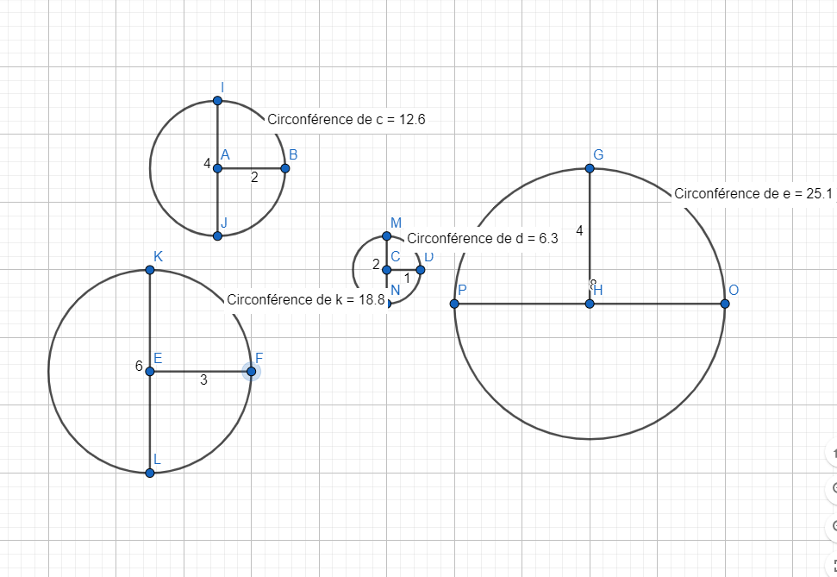
Cercle 1 | 18.8 | 6 | 12.8
Cercle 2 | 12.6 | 4 | 8.6
Cercle 3 | 6.3 | 2 | 4.3
Cercle 4 | 25.1 | 8 | 17.1
Circonférence Diamêtre C / D

